LEARN START UP
HACKATON

De: CODEVERSE

Para: Jurado del hackathon

CORPORACION UNIVARSITARIA DEL HUILA – CORHUILA

7 de noviembre de 2025

- HIPÓTESIS DE VALOR

“Creemos que los productores y emprendedores de comidas artesanales del Huila, necesitan una plataforma digital fácil de usar y adaptada a sus capacidades tecnológicas que les permita mostrar sus productos con fotos y descripciones detalladas, vender en línea y comunicarse directamente con los clientes, porque actualmente dependen de ferias artesanales y redes sociales básicas, tienen poca visibilidad fuera de su municipio, presentan dificultades en marketing y conectividad, y enfrentan altos costo de envío que limitan su crecimiento comercial.”

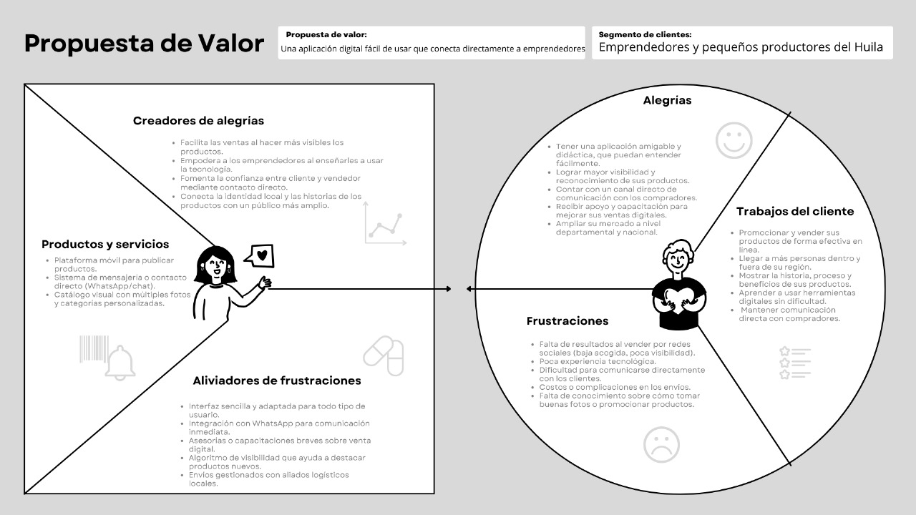
- PROPUESTA DE VALOR

https://www.canva.com/design/DAG4DDHnPcc/gj9yxcoZrMJB0eqFW0_qkQ/view?utlId=hf4170d3327

- MODELO DE NEGOCIO TIPO LEAN CANVA
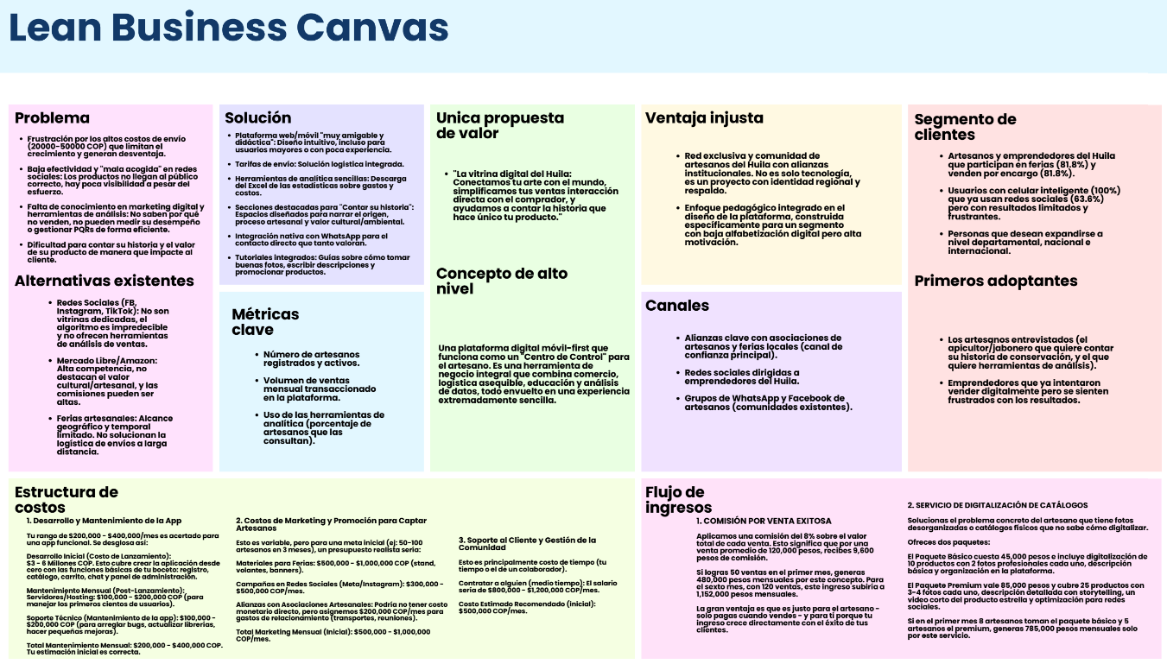

https://www.canva.com/design/DAG4C9VGKHc/Gy6sjYfIOshxcCgwEJwK6Q/edit?referrer=lean-canvas

